广播电视设施迁建审批办事指南

**一.【事项名称】**

广播电视设施迁建审批

**二.【事项类型】**

行政许可

**三.【办件类型】**

承诺件

**四.【实施主体】**

博湖县文化体育广播电视和旅游局

**五.【服务对象】**

法人

**六.【到办事现场次数】**

1次

**七.【法定时间（工作日）】**

10个工作日

**八.【承诺时间（工作日）】**

5天

**九.【咨询方式】**

座机0996-6621676

**十.【投诉方式】**

座机（本系统的投诉方式）、0996-6621345

**十一.【申请条件】**

受理阶段：公示依法应当提交的材料；一次性告知补正材料；依法受理或不予受理（不予受理的告知理由）。

2.审查阶段：审核申请人的资质、申请人提交的材料真实性、规范性及法律依据，并提出审查意见。

3.决定阶段：作出许可或不予许可的决定（不予许可的书面告知理由）；按时办结；法定告知。

4.送达阶段：电话通知送达并信息公开。

5.其他法律法规规章文件规定应履行的责任。

**十二.【设定依据】**

《广播电视设施保护条例》国务院令第295号第十八条。第十八条：“进行工程建设，应当尽量避开广播电视设施；重大工程项目确实无法避开而需要搬迁广播电视设施的，城市规划行政主管部门在审批前，应当征得有关广播电视行政管理部门同意。迁建工作应当坚持先建设后拆除的原则。迁建所需费用由造成广播电视设施迁建的单位承担。迁建新址的技术参数应当按照国家有关规定报批。”; 《关于取消和调整行政许可事项的决定》新政发〔2009〕44号附表2。附表2：《下放行政许可事项目录》迁建广播电视设施审核 下放至县级实施。; 《广播电视无线传输覆盖网管理办法》广电总局令第45号第二十八条。第二十八条：“因重大工程项目或当地人民政府认为需要搬迁无线广播电视设施的，城市规划行政部门在审批相关城市规划项目前，应事先征得广电总局同意。

1. **【办理材料】**

1广播电视传输覆盖技术评估报告

2当地人民政府的批准文件

3城市规划部门的意见

4设置无线广播电视设施的批准文件和申请迁建的理由

**十三.【办理地点】**

博湖县博湖镇团结西路81号博湖县行政服务中心文化体育广播影视局

**十四.【办理形式】**

窗口办理

**十五.【收费标准】**

不收费

**十六.【收费依据】**

无（有收费项的提供收费依据）

**十七.【办件受理人】**

年磊【联系电话】

座机、0996-6621676

**十八.【办理流程】**

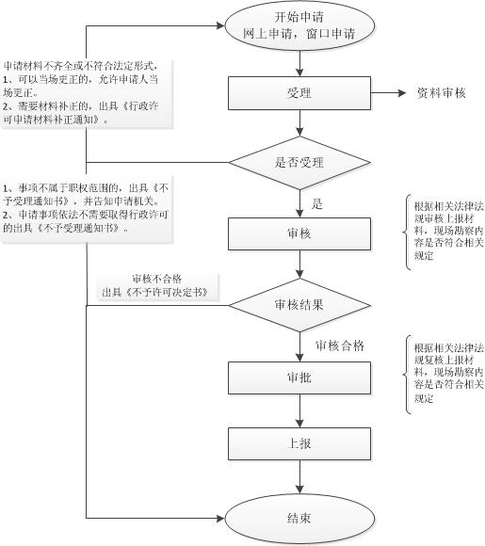

受理-->审核-->审批-->办结-->送达。

**十九.【办件使用系统或平台（国家、自治区、州级、自建）】**

自建系统的名称

**二十.【注意事项】**

1.受理阶段：公示依法应当提交的材料；一次性告知补正材料；依法受理或不予受理（不予受理的告知理由）。

2.审查阶段：审核申请人的资质、申请人提交的材料真实性、规范性及法律依据，并提出审查意见。

3.决定阶段：作出许可或不予许可的决定（不予许可的书面告知理由）；按时办结；法定告知。

4.送达阶段：电话通知送达并信息公开。

5.其他法律法规规章文件规定应履行的责任。

**二十二.提供的附件：**

1.设立法律依据

2.办理流程图

3.一次性告知单